高 中 部 教 師 節 獻 花 活 動 照 片 集 錦（98.09.28.）
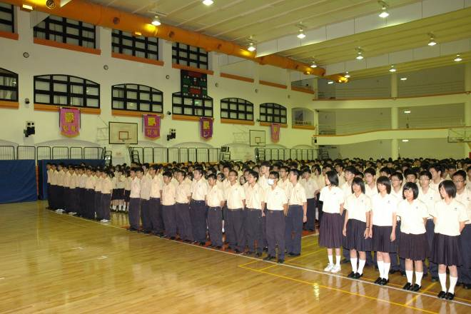 |  | 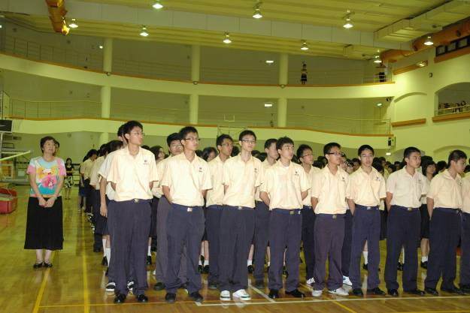
照片1：集合會場 |  | 照片2：集合會場
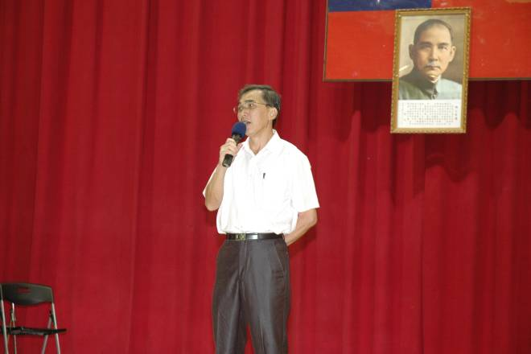 |  | 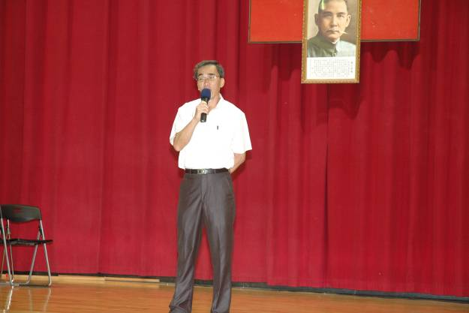
照片3：朱校長致詞 |  | 照片4：朱校長致詞
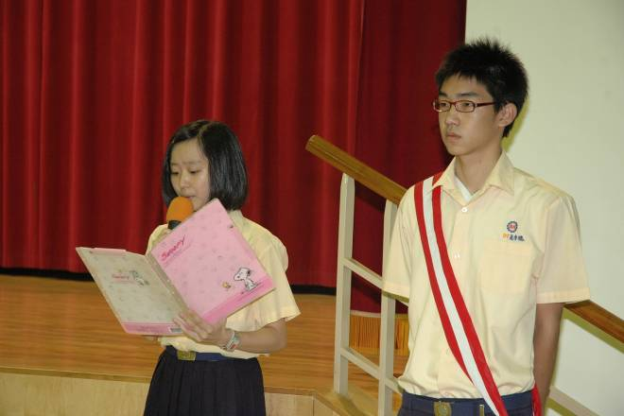 |  | 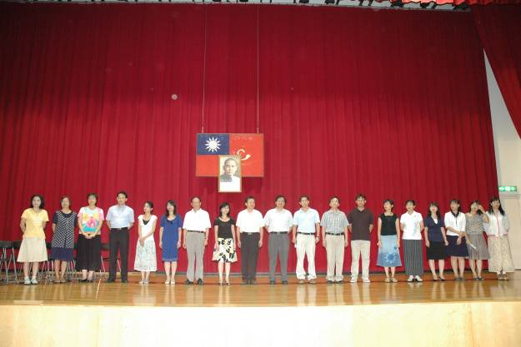
照片5：高二誠班陳寧同學擔任司儀 |  | 照片6：高中部各班級導師們
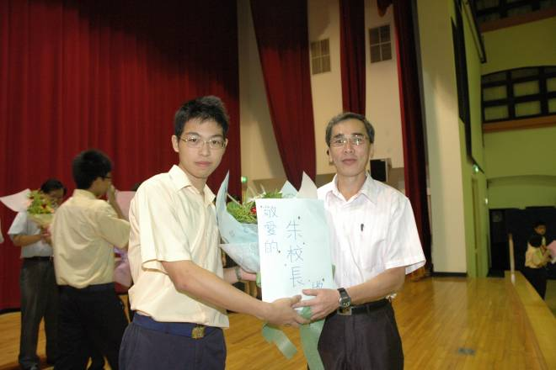 |  | 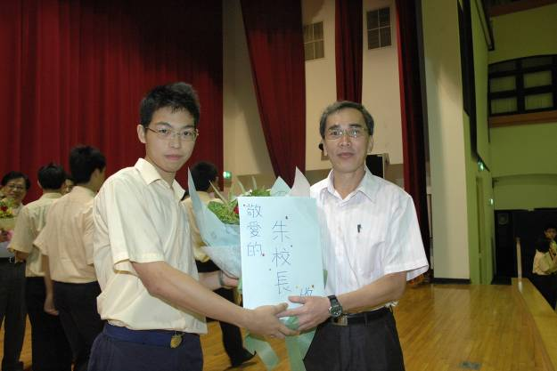
照片7：朱校長接受獻花 |  | 照片8：朱校長接受獻花
高 中 部 教 師 節 獻 花 活 動 照 片 集 錦（98.09.28.）
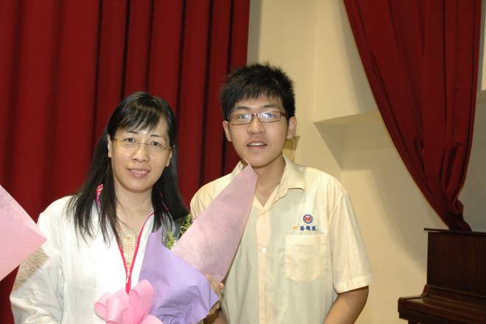 |  | 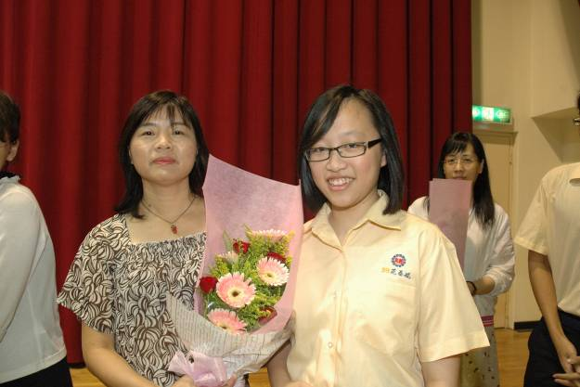
照片9：杜裕芳老師（高二和）接受獻花 |  | 照片10：洪華娟老師（高一和）接受獻花
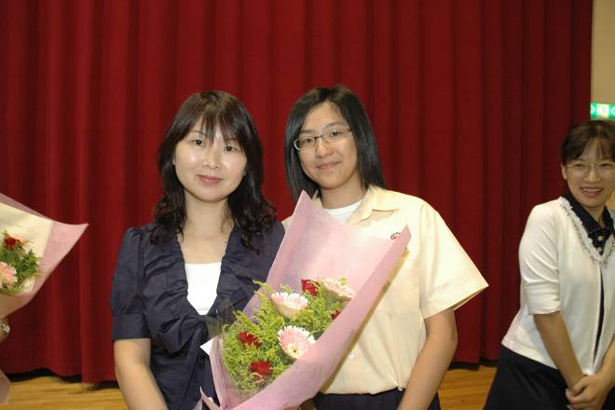 |  | 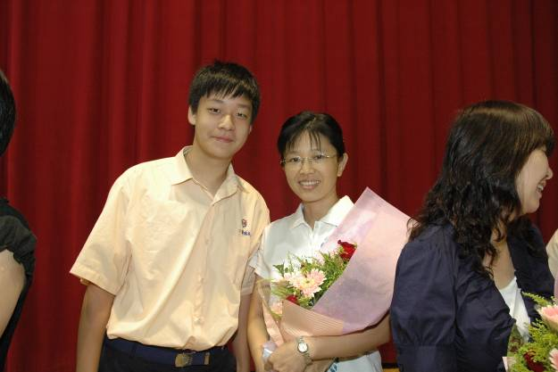
照片11：黃主俠老師（高三智）接受獻花 |  | 照片12：韓雁卿老師（高二勇）接受獻花
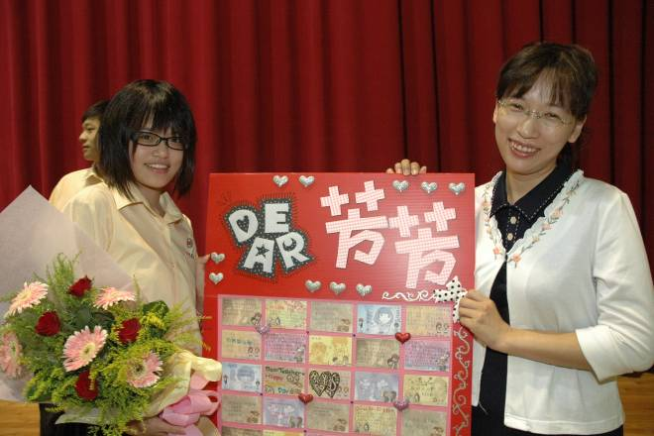 |  | 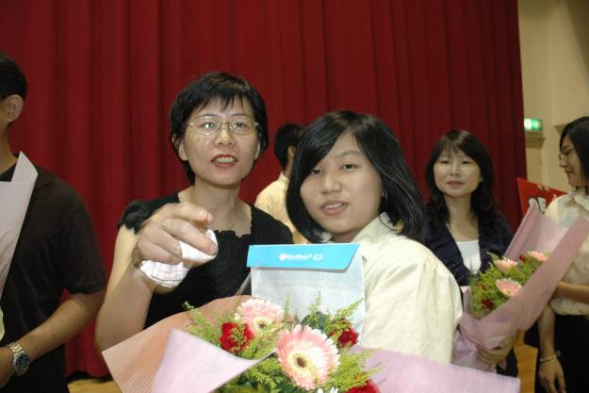
照片13：林郁芳老師（高二仁）接受獻花 |  | 照片14：謝佩伶老師（高二智）接受獻花
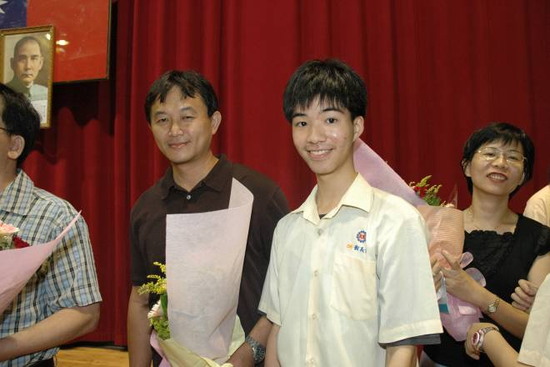 |  | 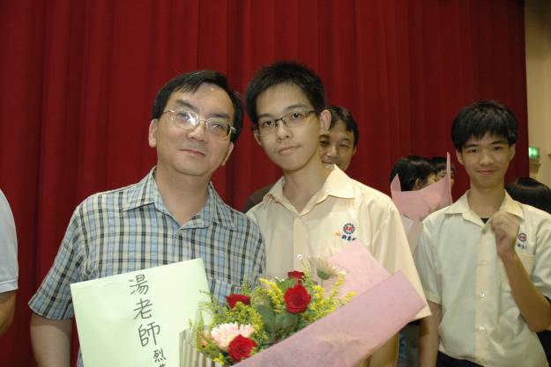
照片15：宿金璽老師（高三勤）接受獻花 |  | 照片16：湯烈漢老師（高三愛）接受獻花
高 中 部 教 師 節 獻 花 活 動 照 片 集 錦（98.09.28.）
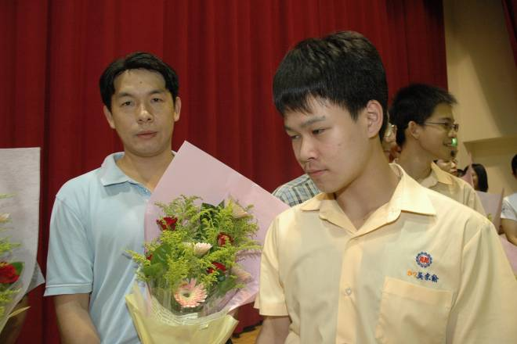 |  | 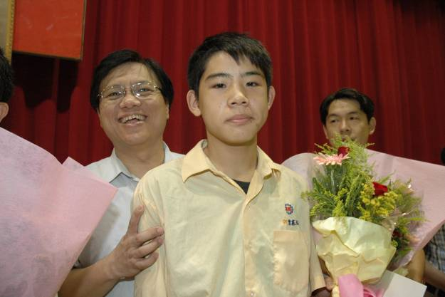
照片17：陳政綱老師（高二勤）接受獻花 |  | 照片18：游錦章老師（高二愛）接受獻花
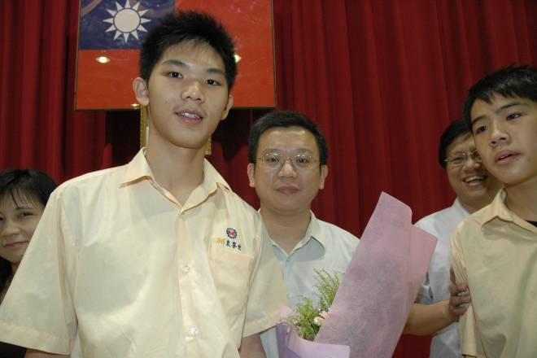 |  | 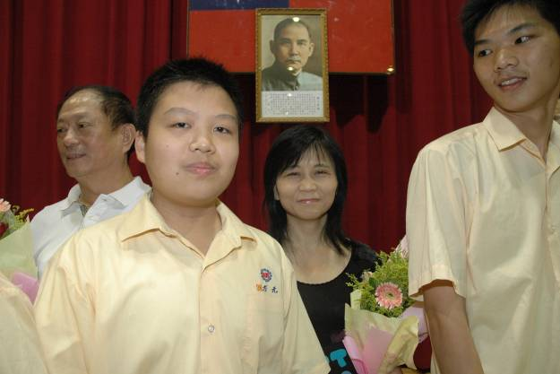
照片19：李宙陵老師（高三誠）接受獻花 |  | 照片20：陳玉雪老師（高一勇）接受獻花
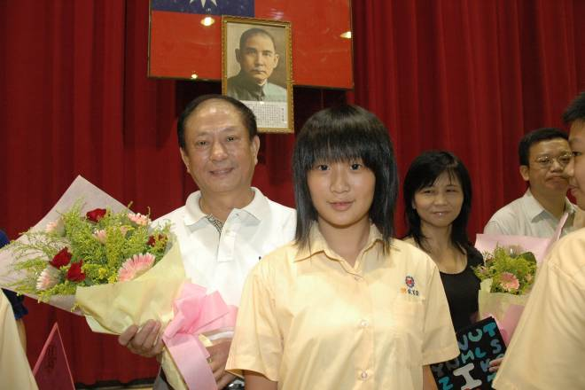 |  | 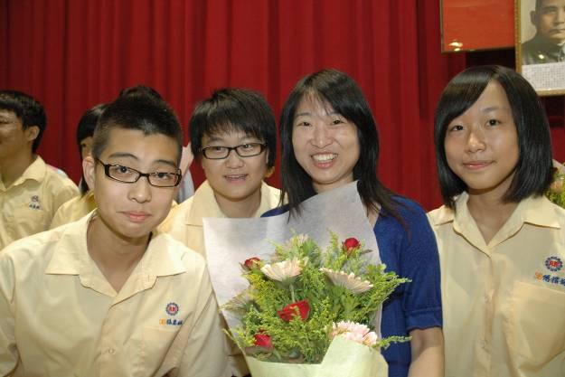
照片21：郭裕雄老師（高一仁）接受獻花 |  | 照片22：戴欣怡老師（高一智）接受獻花
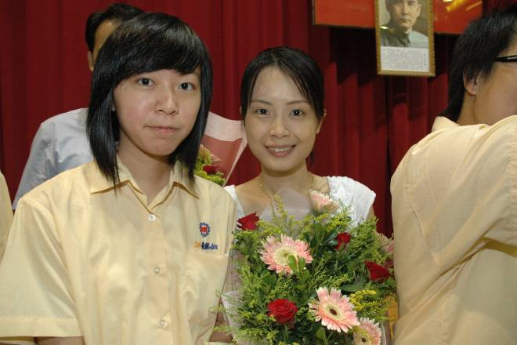 |  | 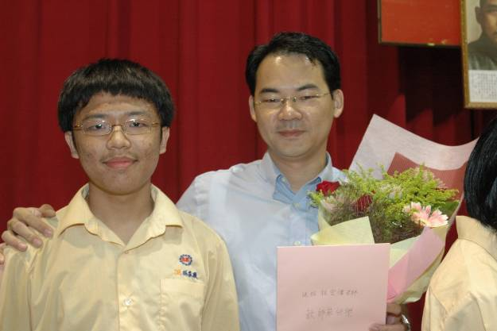
照片23：蔡緻怡老師（高一勤）接受獻花 |  | 照片24：林宏儒老師（高一愛）接受獻花
高 中 部 教 師 節 獻 花 活 動 照 片 集 錦（98.09.28.）
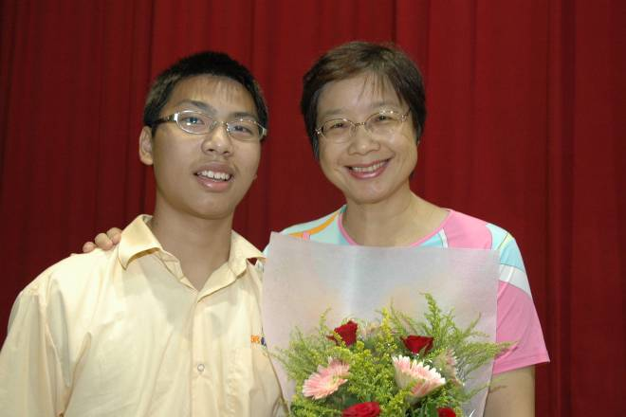 |  | 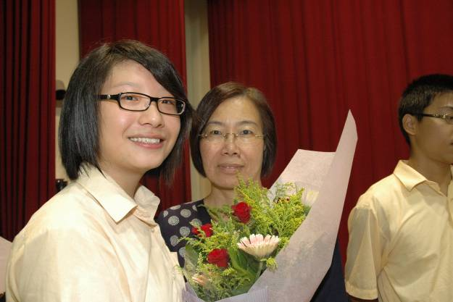
照片25：李明老師（高一誠）接受獻花 |  | 照片26：徐良玟老師（高三勇）接受獻花
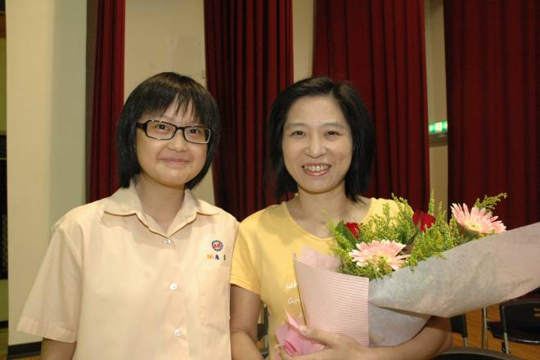 |  | 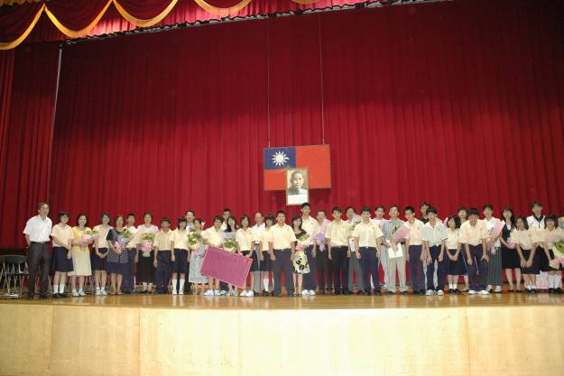
照片27：呂亮真老師（高三仁）接受獻花 |  | 照片28：勞苦功高的導師們
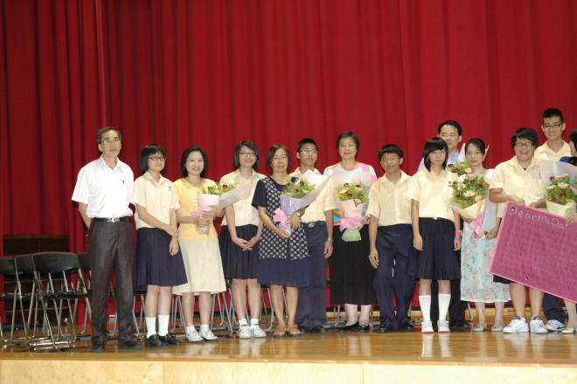 |  | 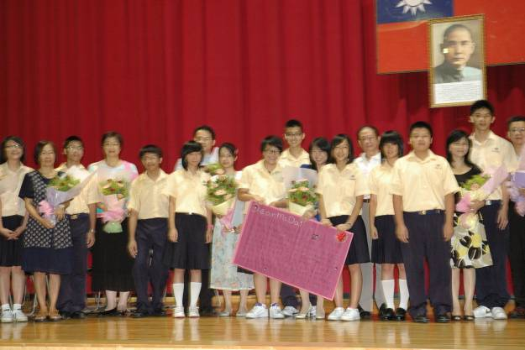
照片29：勞苦功高的導師們 |  | 照片30：勞苦功高的導師們
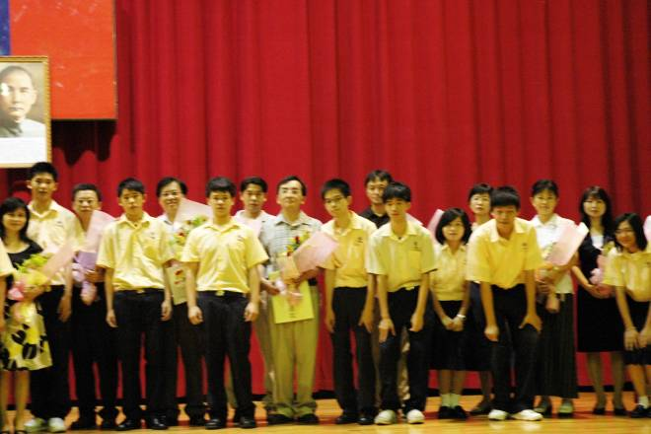 |  | 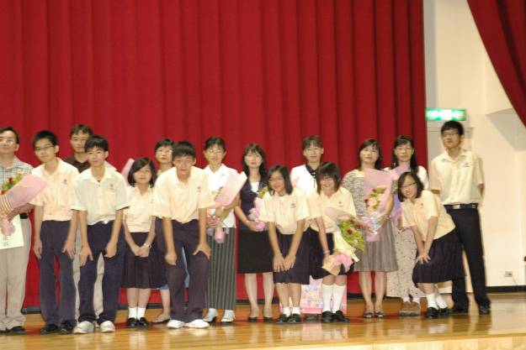
照片31：勞苦功高的導師們 |  | 照片32：勞苦功高的導師們
高 中 部 教 師 節 獻 花 活 動 照 片 集 錦（98.09.28.）
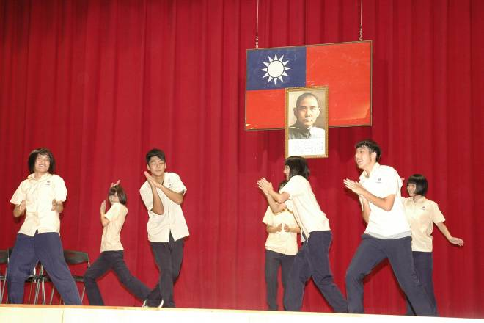 |  | 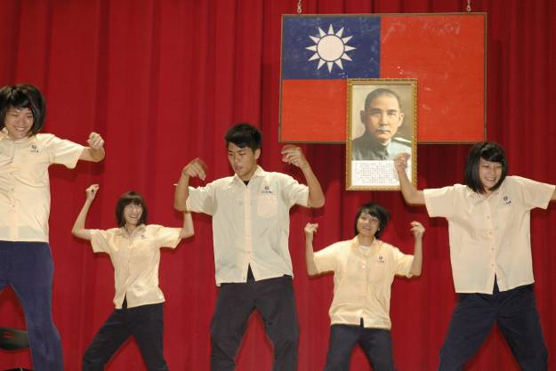
照片33：高二同學藉「舞」娛師 |  | 照片34：高二同學藉「舞」娛師
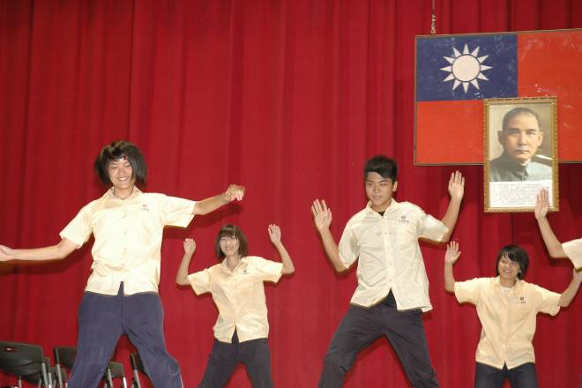 |  | 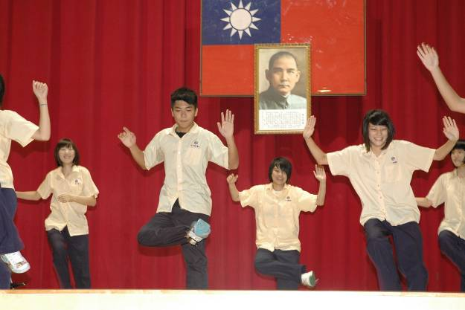
照片35：高二同學藉「舞」娛師 |  | 照片36：高二同學藉「舞」娛師
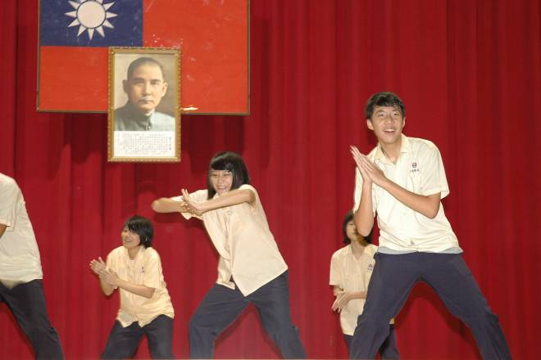 |  | 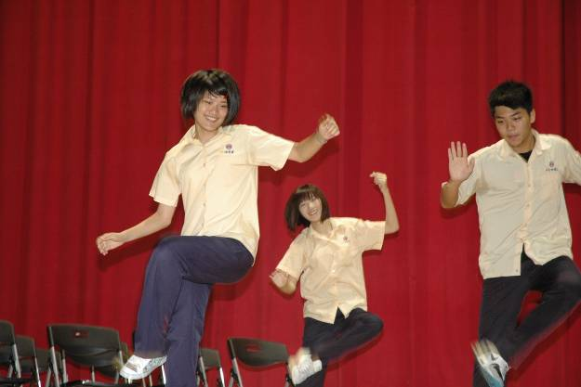
照片37：高二同學藉「舞」娛師 |  | 照片38：高二同學藉「舞」娛師
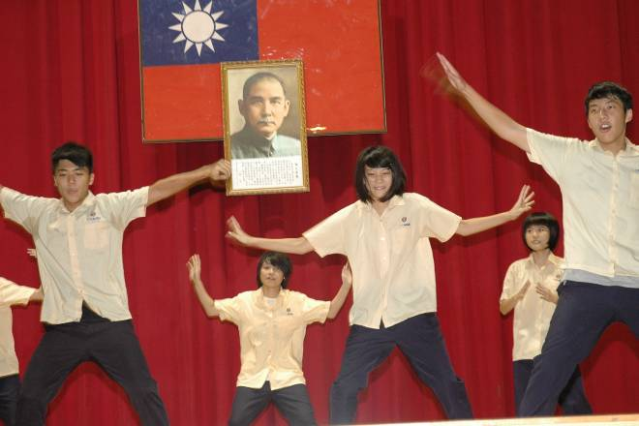 |  | 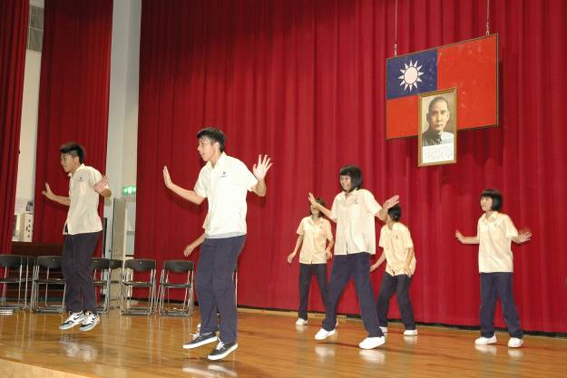
照片39：高二同學藉「舞」娛師 |  | 照片40：高二同學藉「舞」娛師

